المحاضرة الأولى
التعلم – شروطه والعوامل المؤثرة فيه
تعريف التعلم : تغير شبه دائم في سلوك الفرد أو في الأداء نتيجة للخبرة والممارسة والتدريب وليس للنضج فقط . وتستبعد التغيرات المؤقتة ( نتيجة للمرض والتعب )
شروط التعلم الجيد
- النضج
- الدافعية
- الممارسة
- الصحة الجسمية والعقلية

شروط التعلم الجيد :
-1- النضج :
( ويعني وصول الفرد المتعلم إلي مرحلة من النمو تمكنه من أداء السلوك أو المهارة )
- النضج شرط ضروري وأساسي للتعلم بدونه لا يحدث التعلم حتى لو توافرت الشروط الأخرى .
- النضج عملية ارتقائية تحدث تغيرات منتظمة يمكن توقعها أو التنبؤ بها مستقلة عن الخبرة والممارسة والتدريب .
- النضج عملية نمو داخلي متتابع وهو يحدث بطريقة لا شعورية

2- الدافعية :
- - هي المحركات التي تدفعنا للقيام بسلوك معين وتوجه هذا السلوك التوجيه الصحيح وتستديمه لتحقيق الأهداف المرجوة من هذا السلوك
- - تشير إلى حالة داخلية تؤدي إلي استثارة السلوك وتنظيمه وتوجيهه نحو هدف معين
- الهدف دائما للمتعلم هو بلوغ حالة من الشعور بالرضا .
- مصدر الدافعية
- الحاجات الإنسانية
- المكافآت والتعزيز الخارجي
- حب الاستطلاع والتفوق
- ملاحظة سلوك الآخرين

- مصادر الدافعية:
- (1) الحاجات الإنسانية تثير الدافعية والسلوك. كما هو موضح بمدرج ماسلو لترتيب هذه الحاجات
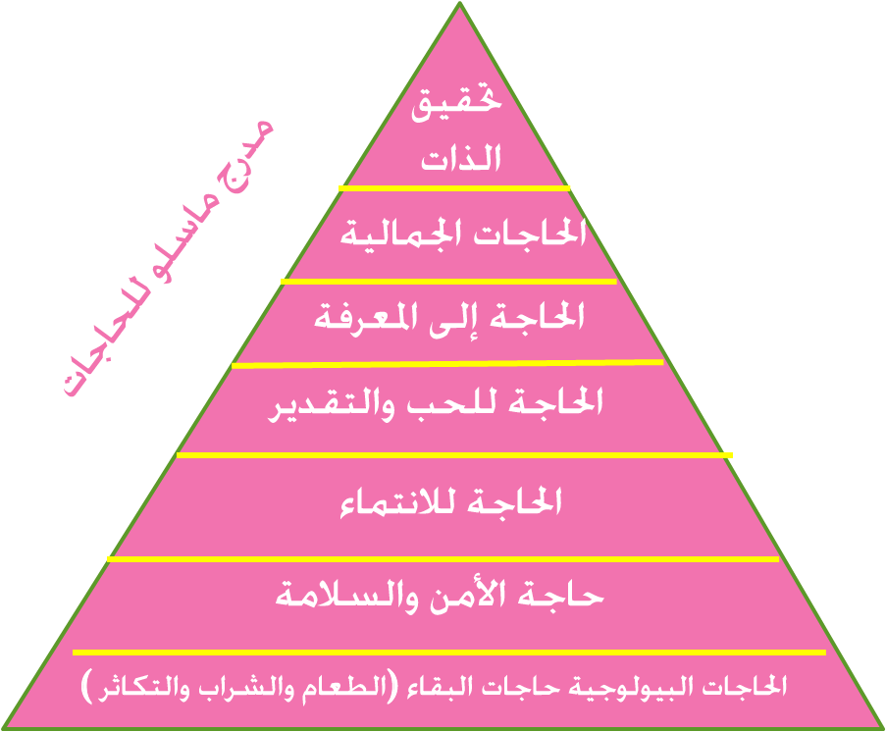

2- المكافآت والتعزيز الخارجي :
يسعى الفرد لأداء السلوك ويحرص على إتمامه وانجازه ليحصل على المكافأة أو تعزيز من الآخرين . ويطلق على ذلك الدافعية الخارجية
3- حب الاستطلاع والتفوق ( الدافعية الذاتية ) :
حب الاستطلاع والتفوق والتعلم من أجل التعلم يثير الدافعية للسلوك ، ويقصد بذلك أن الفرد يقوم بالسلوك النابع من ذاته وليس من مكافآت الآخرين ، فهو يقبل على التعلم لحبه للتعلم وليس للحصول على رضا والديه أو مدرسيه .
4- ملاحظة سلوك الآخرين :
ملاحظة سلوك الآخرين قد يشكل محركا للسلوك وخاصة إننا ننتبه إليهم ونرى ما يحصلون عليه من تعزيز ونخزن المعلومات الملاحظة لنستطيع تقليدها .

3- الممارسة :
- وهي ثالث شرط من شروط التعلم الجيد وتعني ( تكرار الأداء أو الفعل ، فالتعلم كما أشار أبو حطب لا يحدث من مرة أو محاولة واحدة ولكن لابد من تكرار الأداء ) . كما لابد أن تكون الممارسة موجهة .
- هناك نوعان من الممارسة :
- -1- ممارسة موزعة : مثل تقسيم المادة العلمية إلي أجزاء عند دراستها .
- 2- ممارسة مركزة : تناول المادة التعليمية دون تقسيم مثل حفظ سورة قرآنية قصيرة أو مجموعة أبيات شعرية قصيرة وهكذا
- أيهما أفضل ولماذا ( الممارسة الموزعة أم المركزة ) ؟
- يتوقف نوع الممارسة على ثلاث عوامل أساسية هي :
- طبيعة الفرد المتعلم
- : طبيعة المادة المتعلمة
- المعرفة السابقة بمادة التعلم
هناك تقسيم آخر لأنواع الممارسة :
- الممارسة للحفظ والتذكر :
فمعظم المواد الدراسية تتضمن مجموعة من التمرينات أو التدريبات تهدف إلي إثراء خبرة الطالب .
واتضح من الدراسات أن التعلم يكون أكثر فعالية إذا كان مرتبطا بـ :
- الأمور التي يهتم بها الفرد ( الدوافع )
- الأمور التي تكون ذات فائدة للفرد .علي ان يكون توجهه نحو الهدف وليس نحو الدرجة .
-الممارسة للتحسين والتطوير .
الصحة الجسمية والعقلية :
  - لابد أن يكون الفرد صحيح من الناحية الصحية والعقلية .
  - أمثلة : العقل السليم في الجسم السليم .
العوامل المؤثرة في التعلم
- الممارسة
- الخبرة
- التدريب
- الانفعالات
- 1- الممارسة :

- 1- الممارسة : نوع من الخبرة المنظمة نسبياً . تكرار حدوث نفس الاستجابات أو ما يشابهها في مواقف بيئية منظمة نسبيا . مثل الأنشطة الصفية أو اللامنهجية .
- 2-الخبرة :تدل على موقف يمر به الإنسان ويتأثر به فكأن هناك وعى بالمثير والإحساس به . فهو كل ما يؤثر في سلوك الإنسان من خارجة ويؤدى به إلى الوعي والإحساس بمثير .
3- التدريب :أكثر صور الخبرة تنظيما وتحديدا وهو سلسلة منظمة من المواقف التي يتعرض لها الفرد
4- الانفعالات :حالة نفسية ذات صفة وجدانية قوية مصحوبة بتغيرات فسيولوجية سريعة من أمثلة الانفعالات : الخوف – العدوان –القلق.
والآن نريد أن نميز بين التعلم والتعليم
سؤال : ما الفرق بين التعلم والتعليم ؟
بداية نحب أن نوضح أن التعلم عملية مستمرة مدى العمر لا تقف طالما بقينا قيد الحياة، وهناك فرصة لمعرفة أكثر ولحياة أفضل كل يوم.
وجه المقارنة | التعــــلــــم | التعليم
التعريف | تغير شبه دائم في سلوك الفرد نتيجة الممارسة والخبرة .وهو تغيير وتعديل في السلوك الثابت نسبياً وناتج عن التدريب . "حيث يتعرض المتعلم في التعلم إلى معلومات أو مهارات ومن ثم يتغير سلوكه أو يتعدل بتأثير ما تعرض له ، وهو ثابت نسبياً بشكل عام . | العملية المنظمة التي يمارسها المعلم بهدف نقل ما لديه من معلومات ومعارف وإكسابها إلى المتعلمين ( الطلبة ) الذين هم بحاجة إلى تلك المعارف والمعلومات .ويتحكم في درجة تحقق حصول الطلاب على تلك المعارف والمعلومات المعلم وما يمتلكه من خبرات في هذا المجال
دور الطالب | مبادر ولديه الرغبة والدافعية ، إضافة إلى التصميم وتنظيم المعارف . | متلقي مستمع متمثل لما يسمع وقد يكون مشارك – متفاعل مع المعلم .
دور المعلم | ميسر منسق ومنظم ومعقب ومتابع للتحقق من تحقيق التعلم | ملقن إيجابي ، يتحدث طوال الحصة ، ملم بالمعرفة وخبيراَ بها .
نوعه | قد يكون مقصود أو غير مقصود و قد يكون ذاتي أو غير ذاتي | مقصود وله أهداف محددة - وغالبا ما يكون غير ذاتي
المكان | ليس له مؤسسات خاصة | له مؤسسات تعليمية معينة  ( المدارس – المعاهد - الجامعات )
القائم عليه | ليس له أناس معينون ممكن الأم – الأب الأصدقاء .......الخ يمكن التعلم منهم كل من يحيط بالمتعلم من أشخاص يمكن أن يؤثر فيه سواء بالسلب أو الايجاب . | لهم أشخاص معينون هم المعلمون

سؤال: هل كل تغير في الأداء يعد تعلم ؟
ليس كل تغير في السلوك يعد تعلما السبب : ( أن هناك بعض التغيرات التي تطرأ علي السلوك نتيجة التعرض لمثير ما ( ظروف مرضية – وقوعه تحت تأثير مخدر – ازالة جزء من اعضائه ) ويزول التغير في الاداء بزوال المؤثر .
سؤال : لماذا ندرس التعلم ؟
- لأن التعلم الوسيلة التي نستطيع بها تحقيق السلوك ألتكيفي.- يعتبر الدعامة الأساسية لكل جوانب النمو ( العقلي - الجسمي– النفسي – الاجتماعي – الخلقي )- لا تقتصر علي اكتساب المعلومات والأفكار وإنما تشمل أيضا مختلف العادات والمهارات فكل ما يكتسبه الفرد علي اختلاف صوره ما هو إلا نتاج لعملية التعلم وهذه العملية مستمرة تكاد لا تنقطع من الولادة حتى الممات .

المحاضره الثانيه
1- إدارة الذات للتعلم
( من خلال عجلة الحياة)

تتصف الشخصية السوية المتوازنة بصفتين أساسيتين هما :

التوافق الداخلي :
- يقصد به توافق الفرد مع ذاته ورضاه عنها وتقديره لها والعمل على تنميتها وتطويرها والترقي بها إلى أعلى درجات الكمال الممكنة .
- و الاهتمام المتوازن بالجوانب الرئيسية الثلاث المكونة للذات :
- الجانب النفسي الروحي
- الجانب العقلي .
- الجانب الجسدي .

الانسجام الخارجي :
- يقصد به توافق انسجام الفرد مع من حوله من أفراد وجماعات وما يحيط به من أأشياء وأجواء وما يدور به من أحداث وما عليه من واجبات في :الجانب الأسري - الجانب الاجتماعي - الجانب الوظيفي .
- توافق الفرد مع ذاته وانسجامه مع محيطه غاية كبرى يسعى الجميع إلى تحقيقها . لكن الوصول إليها ليس بالأمر السهل . لماذا ؟
الإجابة
- أن كثيرا ما يقع المرء في تقدير خاطئ لذاته وعلاقاته مع الآخرين أو يركز اهتمامه على جوانب محصورة من حياته ويغفل الأخرى أو يجهل الأدوات والوسائل التي تعينه على اكتشاف ذاته وما يعتريها من نقصن
خصائص الشخصية المثالية
تتبنى الشخصية المثالية عشر صفات كمبادئ عامة للحياة لا تتنازل عن واحدة منها في جميع تعاملاتها وجوانب حياتها :
خصائص الشخصية المثالية
- المشاعر والاهتمام لما تفعله ولمن تتعامل معه
- التعاون والمشاركة لتحقيق هدف مشترك
- التخطيط والتنظيم تخطط – ترتب – تنفذ بطريقة منظمة
- الإطلاع والتفهم أن تبحث في عالمك وتطلع وتسعى لفهمه
- المبادرة والمسؤولية استخدام إرادتك الحرة في عمل شيء وتحمل المسؤولية
- الجهد والمثابرة أن تعمل أفضل ما بوسعك والاستمرار في انجازه
- الانجاز والفوز انجاز مهامك وواجباتك بإتقان و في الوقت المناسب
- الأثر والذكرى أعمالك تخلد ذكراك الحسنة بين الناس
- المعنى والتأثير أعمالك لها معنى و قيمة ايجابية في الحياة
- الاستقامة تعمل طبقا لفهمك لما هو صحيح أو خطأ

- التخطيط لحياة متوازنة
- ما مفهوم التوازن في الحياة ؟
- التوازن في الحياة لا يعني تساوي درجات التركيز في جميع جوانب الحياة ، وانما يعني اعطاء كل ذي حق حقه قل أم كثر من الوقت والجهد والتركيز .
- ولكن ينبغي أن تكون المبادئ العشرة العامة للحياة متأصلة في سلوك الفرد في جميع شؤون حياته وفي جميع جوانب شخصيته

كيف تخطط لحياة متوازنة ؟
أولا : أكتبي قوائم بالصفات التي تعتقدين أنها تمثل الشخصية الناجحة في جميع جوانب الحياة .
- ثانيا : استعيني في ذلك بارشادات الدين وأعراف المجتمع وسمات الناس الناجحين .
مستخدمة الجدول التالي .
م | جوانب الشخصية | الواجبات والصفات المثالية
1- | الجانب الديني
2- | الجانب العقلي
3- | الجانب الجسدي
4- | الجانب الأسري
5- | الجانب الاجتماعي
6- | الجانب الوظيفي

ثالثا رتبي أعمالك وأولوياتك : أولا حسب الأهمية والوقت:
مهم وعاجل
( أنجز )

مهم وغير عاجل
( خطط )

الأهمية

عاجل غير مهم
( فوض )

غير عاجل غير مهم ( احذف )

الوقت

ثانيا حسب الرغبة والحاجة:
أحتاج وأريد
( أنجز )
أحتاج وأريد
( أنجز )

لا أريد ولا أحتاج
( احذف )

أريد ولا أحتاج
( خطط )

الرغبة

أحتج ولا أريد
( اربط )

الحاجة

رابعا مثلي حياتك بصورة (عجلة دراجة هوائية) كما في الشكل التالى:
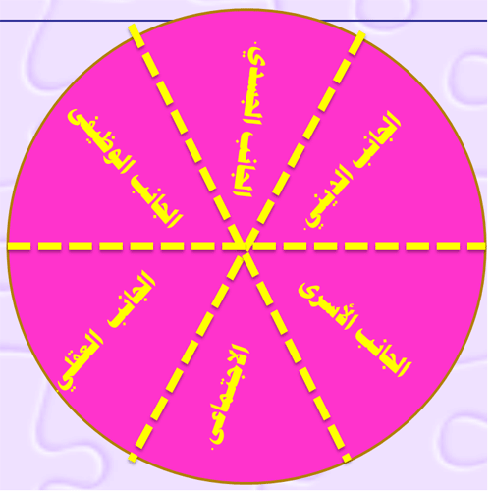

نشاط فردي :
استكملي الجدول التالي من واقع حياتك
أعمال ونشاطات أمارسها مع أنها غير مهمة ولا أحتاجها ( يفضل حذفها ) | أعمال ونشاطات لا أمارسها مع أنها مهمة وأحتاج إليها ( يفضل إضافتها الى برنامجي ) | أعمال ونشاطات مهمة وأحتاج إليها ولكن في المستقبل وليس الآن ( يفضل التخطيط لها )

عجلة الحياة

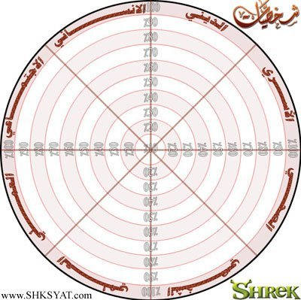
جوانب الشخصية الست :
- الجانب الديني
- الجانب الجسدي
- الجانب العقلي
- الجانب الاجتماعي
- الجانب الأسري
- الجانب المهني ( الوظيفة)

جوانب الشخصية
- جوانب الشخصية الستة تشبه أعمدة التوازن في عجلة الدراجة الهوائية كما سبق عرضه .
كل جانب مدرج في عشر نقاط تمثل المبادئ العشرة للحياة.
قدر ي لنفسك درجة من عشرة في كل جانب من جوانب الشخصية الستة السابق عرضها .
لاحظي جيدا عجلة حياتك، وحدد ي جوانب القصور فيها
نشاط:
عبر ثلاثة من المتدربين عن صور ة حياتهم بالعجلات الثلاث التالية ، كان أحدهم (لاعب كرة) والآخر (إمام مسجد) والثالث (رجل أعمال).
هل تستطيعين التعرف عليهم من خلال عجلات حياتهم؟
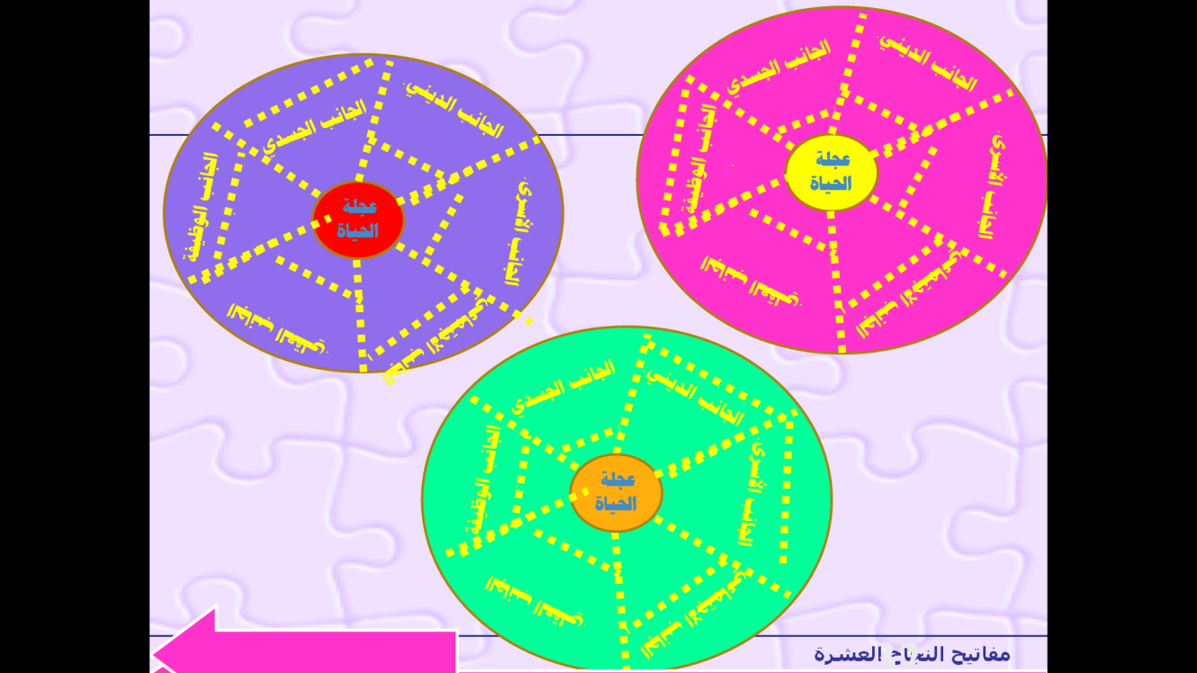
الانسجام الخارجي :
- يقصد به توافق انسجام الفرد مع من حوله من أفراد وجماعات وما يحيط به من أأشياء وأجواء وما يدور به من أحداث وما عليه من واجبات في :
- الجانب الأسري - الجانب الاجتماعي - الجانب الوظيفي .
- توافق الفرد مع ذاته وانسجامه مع محيطه غاية كبرى يسعى الجميع إلى تحقيقها . لكن الوصول إليها ليس بالأمر السهل . لماذا ؟
يمكنك أن تمثلي حياتك بصورة (عجلة دراجة هوائية) كما في الشكل التالى:
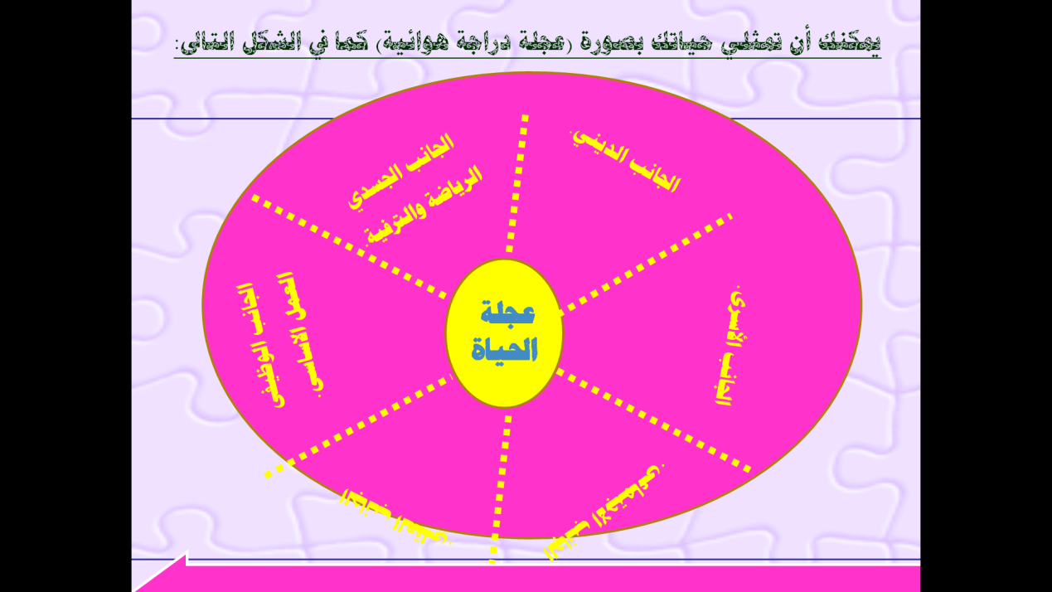

العمليات الأربع لإصلاح عجلة الحياة
- 1- الحذف
- 2- التأليف
- 3- الإضافة
- 4- التوظيف

العمليات الأربعة لإصلاح عجلة الحياة :
تشتمل على :
الحذف(أحذف)المهارات التي لا قيمة لها من قائمة حياتي .
الإضافة( أضف) عناصر النقص تجاه جوانب حياتك المختلفة إلى جدول أعمالك
التأليف ( ألف ) / الجمع بين أعمال نافعة وأخرى غير نافعة
التوظيف ( وظف) الابقاء على العادة مع استبدال محتواها الضار بمحتوى نافع .
العملية | إيضاح العملية | تطبيقاتي الخاصة
احذفي | حدد مما تقومي به من أعمال ونشاطات كل نشاط :  - لا قيمة له في الحياة ولا منفعة من ورائه .  - يضيع وقتك ويشغلك عما هو أهم و أولى  - - يضر بحياتك ومستقبلك | سأحذف من حياتي : ........................................................................................................................................................................
ألفي | التأليف أو الجمع بين أعمال نافعة وعادات أحببتها ويصعب عليك حذفها رغم أنها لا قيمة لها : مثل تخصيص جزء من الوقت الذي تقضيه في تصفح الانترنت لدخول مواقع علمية مفيدة وتعلم أشياء نافعة . | سأجمع بين : .........................................  التأليف.بين.............................................................................................................
وظفي | الإبقاء على العادة مع استبدال محتواها الضار أو غير المفيد بمحتوى نافع. | سأوظف .............لـ ..................................................

الدرس الثالث
1- إدارة الذات للتعلم
( ( الجزء الثاني – مبادئ النجاح

هل توافق معي على أن النجاح شيء مهم وضروري في حياة كل إنسان ؟
- قبل الاجابة على هذا السؤال نسترجع سريعا ونتعرف على مفهوم ادارة الذات ومكوناتها والمبادئ العامة للحياة والتعرف على الجوانب المختلفة للشخصية لأن لكي أنجح لابد أن أعرف ذاتي ومكوناتها وأبعادها حتى نصل الى مفهوم النجاح وما يمثل لكل شخص .
- فماذا نعني بادارة الذات ؟
مفهوم ادارة الذات قدرة الفرد على توجيه مشاعره وقدراته ومهاراته وامكاناته وكل ما منحه الله من خصائص سمات واستثمارها الاستثمار الأمثل وقدرته على التحكم في هذه المكونات
المبادئ العامة للحياة
المبادئ العامة للحياه 1التوافق الداخلي 2 الانسجام الخارجي
تتصف الشخصية السوية المتوازنة بصفتين أساسيتين هما
1/التوافق الداخلي يقصد به توافق الفرد مع ذاته ورضاه عنها وتقديره لها والعمل على تنميتها وتطويرها والترقي بها إلى أعلى درجات الكمال الممكنة
- و الاهتمام المتوازن بالجوانب الرئيسية الثلاث المكونة للذات :
- الجانب النفسي الروحي
- الجانب العقلي .
- الجانب الجسدي
الانسجام الخارجي : يقصد به توافق انسجام الفرد مع من حوله من أفراد وجماعات وما يحيط به من أأشياء وأجواء وما يدور به من أحداث وما عليه من واجبات في : الجانب الأسري - الجانب الاجتماعي - الجانب الوظيفي .
- توافق الفرد مع ذاته وانسجامه مع محيطه غاية كبرى يسعى الجميع إلى تحقيقها . لكن الوصول إليها ليس بالأمر السهل . لماذا ؟
- الإجابة - أن كثيرا ما يقع المرء في تقدير خاطئ لذاته وعلاقاته مع الآخرين أو يركز اهتمامه على جوانب محصورة من حياته ويغفل الأخرى أو يجهل الأدوات والوسائل التي تعينه على اكتشاف ذاته وما يعتريها من نقصن

- التخطيط لحياة متوازنة
- التخطيط لحياة متوازنة
- ما مفهوم التوازن في الحياة ؟
- التوازن في الحياة لا يعني تساوي درجات التركيز في جميع جوانب الحياة ، وانما يعني اعطاء كل ذي حق حقه قل أم كثر من الوقت والجهد والتركيز .
- ولكن ينبغي أن تكون المبادئ العشرة العامة للحياة متأصلة في سلوك الفرد في جميع شؤون حياته وفي جميع جوانب شخصيته
كيف تخطط لحياة متوازنة ؟
أولا : أكتبي قوائم بالصفات التي تعتقدين أنها تمثل الشخصية الناجحة في جميع جوانب الحياة .
- ثانيا : استعيني في ذلك بارشادات الدين وأعراف المجتمع وسمات الناس الناجحين .
مستخدمة الجدول التالي
م | جوانب الشخصية | الواجبات والصفات المثالية
1- | الجانب الديني
2- | الجانب العقلي
3- | الجانب الجسدي
4- | الجانب الأسري
5- | الجانب الاجتماعي
6- | الجانب الوظيفي

ثالثا رتبي أعمالك وأولوياتك : أولا حسب الأهمية والوقت
مهم وعاجل
( أنجز )

مهم وغير عاجل
( خطط )

الأهمية

عاجل غير مهم
( فوض )

غير عاجل غير مهم( احذف )

الوقت

ثانيا حسب الرغبة والحاجة:
أحتاج وأريد
( أنجز )
أحتاج وأريد
( أنجز )

لا أريد ولا أحتاج
( احذف )

أريد ولا أحتاج
( خطط )

الرغبة

أحتج ولا أريد
( اربط )

الحاجة

رابعا مثلي حياتك بصورة (عجلة دراجة هوائية) كما في الشكل التالى:

جوانب الشخصية الست
- الجانب الديني
- الجانب الجسدي
- الجانب العقلي
- الجانب الاسري
- الجناب الاجتماعي
- الجانب الاسري

جوانب الشخصية
- جوانب الشخصية الستة تشبه أعمدة التوازن في عجلة الدراجة الهوائية كما سبق عرضه .
كل جانب مدرج في عشر نقاط تمثل المبادئ العشرة للحياة.

قدر ي لنفسك درجة من عشرة في كل جانب من جوانب الشخصية الستة السابق عرضها .
لاحظي جيدا عجلة حياتك، وحدد ي جوانب القصور فيها

نشاط:
عبر ثلاثة من المتدربين عن صور ة حياتهم بالعجلات الثلاث التالية ، كان أحدهم (لاعب كرة) والآخر (إمام مسجد) والثالث (رجل أعمال).
هل تستطيعين التعرف عليهم من خلال عجلات حياتهم؟

أن النجاح شيء مهم وضروري في حياة كل إنسان ؟
- النجاح هو النتيجة الطبيعية للجهد والتعب والإرادة . وعند مقارنة تحقيق النجاح والمحافظة عليه فهناك من يقول بأن تحقيق النجاح يمكن أن يكون أمرا سهلا لكن الحفاظ عليه أمر صعب ويحتاج لجهد أكبر ..قال تعالى ” ان الذين آمنوا وعملوا الصالحات انا لا نضيع أجر من أحسن عملا ” .

عوامل تحقيق النجاح
ما هي عوامل تحقيق النجاح ؟

- يمكن للفرد أن يحقق النجاح عندما يمتلك استراتيجيات واضحة ومحددة نحو النجاح ويتم ذلك من خلال الإجراءات التالية والتي تمثل عوامل النجاح وهي :
- الإرادة القوية – تحديد الاهداف بوضوح – التخطيط الجيد وتنظيم أمور الحياة – بذل الجهد والوقت المناسبين – الإخلاص في العمل – عدم تأجيل عمل اليوم إلى الغد – احترام وجهات نظر الآخرين – تقسيم الأهداف الكبيرة حتى يمكن تحقيقها – تنمية العقل بالتعلم والتدريب والمطالعة والمناقشة – مراقبة ما بداخل العقل من الأفكار ثم قبول الجيدة ورفض الرديئة - الطموح وعدم الاستسلام للواقع – الاعتناء بالجسم – الحرص على عدد ساعات نوم كافية ومناسبة – الصدق مع النفس والآخرين – المحافظة على الطاقة وعدم اهدارها في غير فائدة كالسهر الطويل – المحافظة على الحماس والعواطف باعتدال .

مبادئ النجاح

- مبدأ كيزن
- مبدأ المثابرة
- مبدأ العمل بشغف

1- مبدأ كيزن على ماذا يعتمد
- يعتمد هذا المبدأ على أهمية التقدم المتزايد كل يوم
- النجاح لا يأتي دفعة واحدة أو من المرة الأولى بل هو تراكم الخطوات الصغيرة التي تخلق أكبر التغيرات الدائمة . يمكن تطبيق مبدأ كيزن في المذاكرة عن طريق المذاكرة أولا بأول الدراسة أولا بأول تساعد على الفهم والحفظ ...

2- مبدأ المثابرة
- يعتمد هذا المبدأ على أن العمل والدراسة ينبغي ألا تخضع للرغبة ، أو وجود الوقت الكافي .
- الإنسان المثابر يطوع رغبته للدراسة ولا ينقاد لرغبته كما أنه هو الذي يوجد الوقت للعمل ولا يبقى أسير لتوفر الوقت .

3- مبدأ الشغف بعمل شيئ
- يقوم هذا المبدأ على أساس أن الإنسان الذي اعتاد النجاح يصبح النجاح عادة تتابع من تلقاء نفسها ويصبح محفزا بحد ذاته لنجاحات مستقبلية .
- مثال : الطالب الذي يحصل على معدل مرتفع في هذا الفصل سيحفزه نجاحه هذا للحصول على معدل مرتفع في أيضا في الفصل القادم ، ومن هذا سيكون شغوفا بتطوير نفسه وآليات استذكار المعلومات التي لديه واكتشاف قدراته الكامنة من أجل التفوق .

- النجاح المتوازن في الحياة
- هناك حلقات متواصلة من الحقوق والواجبات يجب أن تؤديها تجاه ثلاث محاور أساسية :
- ذاتك
- الآخرين من حولك
- أدوارك ووظائفك في الحياة

ذاتك :
- لنفسك وروحك وعقلك وبدنك وجسدك ...حقوق وواجبات لا تنتهي ، فعندما تقرأ وتتعلم أوتتسلى وتلعب أو تمارس الرياضة أو تعمل وتكسب أو تنام وتستريح أو تسافر وتستمتع أو تتقرب الى الله بالعبادات والنوافل ...فانما تؤدي ما تطالبك به ذاتك من حقوقها وواجباتها عليك الدينية والدنيوية .

الآخرين من حولك :
- كل من حولك من البشر له عليك حقوق وواجبات ، ابتداءا من ابويك وأسرتك وأقاربك وجيرانك الى أصدقائك وزملائك الى كل من تتعامل معه أو تعمل له أو تتصل به وانتهاء بمجتمعك الكبير ووطنك وأمتك ، وما يمكنك أن تقدم له من نفع أو تدفع عنه من ضرر
- أدوارك ووظائفك في الحياة
- في كل مرحلة عمرية تمر بها تؤدي دورا في الحياة يطالبك بحقوق وواجبات ثم تنتقل إلى دور آخر ليطالبك بحقوق وواجبات أخرى .
- فأنت خلال حياتك تمر بأدوار متعددة على المستوى الأسري والوظيفي والاجتماعي ، فأنت اليوم طالب وغدا معلم أو موظف أو صاحب شركة أو مدير أو وزير ..وأنت اليوم وغدا أب ثم جد .

المحاضرة الرابعة صندوق أدوات التعلم ( الخريطة الذهنية )

مفهوم الخريطة الذهنية :
طريقة رائعة تعتمد على رسم كل ما تريده في ورقه واحدة بشكل منظم تحاول فيها قدر الاستطاعة استبدال الكلمات برسمة تدل عليها بحيث تستطيع وضع كل ما تريد في ورقة واحدة بطريقة مركزه ومختصرة وسهلة التذكر بالنسبة لك)
- الخريطة الذهنية هي أداة تساعد على التفكير والتعلّم، وقد ظهر هذا المصطلح "الخريطة الذهنية" أو Mind Mapping لأول مرة عن طريق "توني بوزان"; في نهاية الستينيات...

و هي أداة عالية القيمة لتنظيم( الحياة والعمل ، والتعلم ) .
فكما تستخدم في تلخيص كتاب قرأته أو محاضرة يمكن أيضا استخدامها لاهداف أخرى مثل :
التخطيط لعمل تقوم به ، أو لرحلة سفر أولتنظيم أوقاتك ..أو لأي
هدف آخر تحتاج فيه إلى تنظيم نفسك وعملك
الخريطة الذهنية : أحدث طريقة للإستيعاب
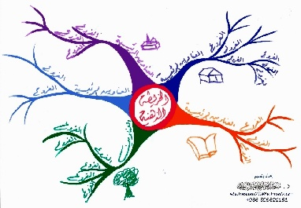

بتشريح خلايا المخ وجد العلماء أن الخلية العصبية ذات صورة شجرية .
- وقد ربط توني بوزان الحاصل على أفضل ذكاء إبداعي في العالم والمعروف باسم أستاذ الذاكرة ربط بين الصورة الشجرية للخلايا المخية وبين رسوم تنظيم المعرفة .
- وصمم ما أسماه الخريطة الذهنية . وهي كما أوضحنا رسم إيضاحي لتلخيص المعلومات وتصنيفها وتيسير حفظها على صورة شجرة تشبه خلايا المخ البشري
. سبحان الله، انظر للجزء الأيمن من الصورة التالية للخلية العصبية من الواضح أن الخلية العصبية لها نقطة مركزية وأذرع متفرعة منها، ومن كل ذراع تتفرع أذرع أصغر وأدق. إن فهمنا للخلية العصبية يجعلنا نفهم دماغنا بشكل أكبر، وربما لهذا السبب تكون الخطط الذهنية أقرب في شكلها إلى الخلايا العصبية.

الخلية العصبية
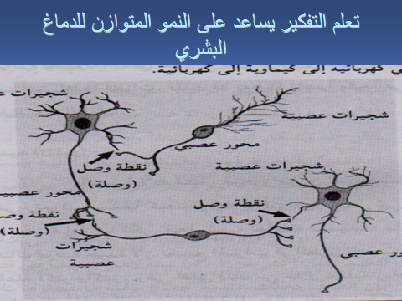
- عناصر الخريطة الذهنية:
- (1 حقائق عن الخريطة الذهنية
- -
- وسيلة ناجحة تقوم بربط المعلومات المقروءة في الكتب والمذكرات بواسطة رسومات وكلمات على شكل خريطة :
- فأنتي أولا تقرئين الفكرة ثم تحويليها إلى كلمات مختصرة ممزوجة بالأشكال والألوان . فمن الممكن اختصار فصل كامل في ورقة واحدة . الخريطة الذهنية يرتاح لها العقل كثيرا وهي تشغل العقل الايمن والايسر معا ، وشكل خلايا المخ مثل شكل الخريطة الذهنية فهذا العلم موافق للخلايا العصبية وموافق للطبيعة فهو كالاشجار وككثير من الاشياء حولنا فهو اصل ومنه افرع ومتناغم مع الطبيعة الجزء الايمن من المخ

عناصر الخريطة الذهنية
- (1) الألوان: استخدم الألوان للدلالة على معان معينة.
- (2) الصور والرسوم : كبديل للكلمات فى التعبير عن الأفكار
- (3) الكلمات : عبر عن الفكرة بكلمات مختصرة جداً.
- (4) الوصلات: تنطلق من العنوان الرئيسىى في الوسط ، والوصلات الكبيرة للأفكار الرئيسية ، والصغيرة للأفكار والتفاصيل الفرعية.
- نماذج متنوعة للخرائط الذهنية
مثال للخريطة الذهنية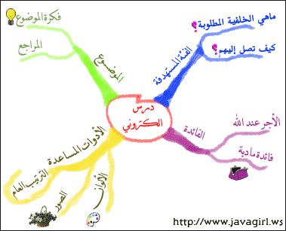

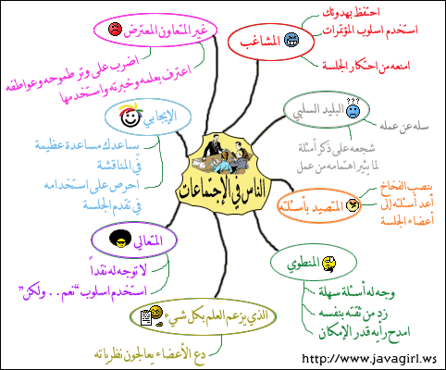
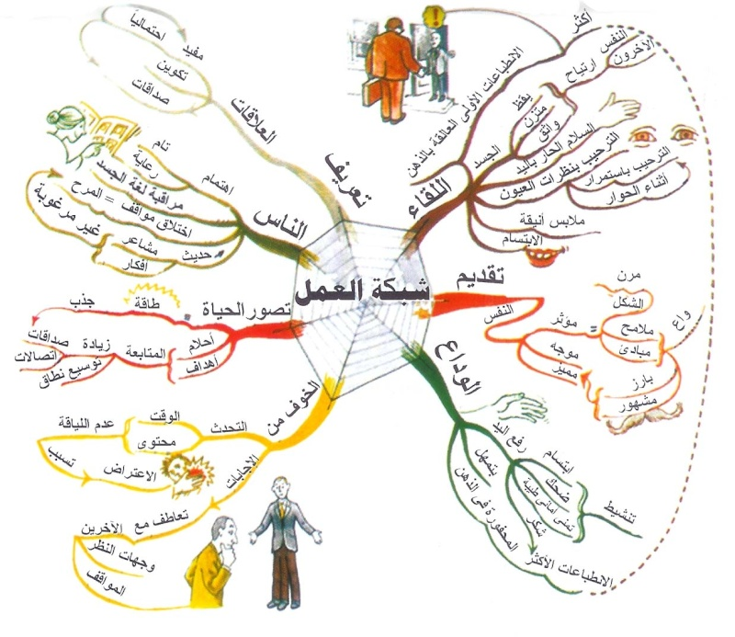

تطبيق لتصميم خريطة ذهنية
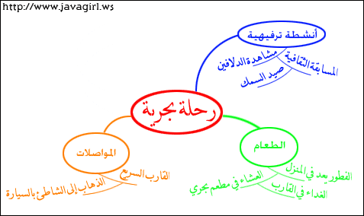

فوائد الخريطة الذهنية
- الحفظ بدرجة 100%
- تعود النظام
- سرعة التعلم
- التسلية
- تقوية التركيز
- ترتيب الأفكار
- المتعة في التعلم
- تقديم الموضوع بصورة شاملة
- القدرة على التركيز السر يع
- قلة الكلمات
وتشير أبحاث العلماء المختصين
أن مخ الإنسان ينقسم إلى قسمين متساويين مخ أيمن ومخ أيسر
كلا المخين يتحكم بالحركات التي يقوم بها الإنسان وغيرها من الأداءات

وظائف نصفي الدماغ
المخ الأيسر | المخ الأيمن
- الكلمات -  - الأرقام  - التحليل  - المنطق  - الترتيب  - القوائم | - التناسق  - الألوان  - الخيال  - أحلام اليقظة  - الأبعاد  - الألحان

المحاضرة الخامسة استراتيجيات القراءة

استراتيجيات القراءة
1- إستراتيجية ( 3 PAS ) للقراءة الصحيحة .
2- إستراتيجية ( K . W . L ) لمراقبة النمو المعرفي .
حلقة نقاش ( القراءة السريعة ) :
- ما الذي تمثله القراءة السريعة للإنسان في هذا العصر .
- ما المقصود بالقراءة السريعة ؟
- هل القراءة السريعة ضرورة أم ترف ؟
- لماذا يتسابق الناس اليوم للحصول على دورات تدريبية في القراءة السريعة ؟
- ما النتائج التي يستفيدها الطالب من هذه الطريقة ؟
- هل القراءة السريعة مناسبة من أجل دخول الاختبار

الإستراتيجية الأولى :
- إستراتيجية ( 3 PAS ) للقراءة الصحيحة .
إستراتيجية ( 3 PAS )

S
Selective Reading
قراءة انتقائية

”P 1
Prepare
استعداد

P2
Preview
استعراض

P3
Passive
تصفح

A
Active Reading
قراءة فاحصة

P1 Prepare استعداد

- تهيأ نفسيا للقراءة.
- -جهز أدواتك.
- هيئ المكان.
- حدد الهدف من القراءة.
P2 Preview استعرض
- ا لإطلاع على الهيكل البنائي للكتاب
- طريقة تنظيمه وما يتضمنه من جداول ورسوم وملخصات...
-ركز على العناوين الرئيسية والمقدمات والنهايات من ( 5-8 دقائق).
P3 Passive تصفح
- اقرأ قراءة عابرة .
- تصفح الكتاب للإطلاع على لغة الكتاب ، أسلوبه ، طريقة تنظيمه للأفكار .
- تعرف على الأفكار الرئيسة وطريقة تسلسلها ( 8 - 10 دقائق).
- A Active Reading قراءة فاحصة
- اقرأ قراءة دقيقة .. وذلك عن طريق :
- البحث عن الأفكار الرئيسة والتفاصيل ذات الأهمية
- التركيز على أهم الأفكار
- تجاوز الأمثلة والشروح والتفصيلات .
- تجاوز ما يصعب عليك فهمه
- S Selective Reading قراءة انتقائية
- اقرأ بعناية وتركيز ما أنت بحاجة إليه
- تجاوز الموضوعات التي لا تدخل ضمن أهدافك الحالية
تطبيق عملي : فردي
مسابقة سرعة القراءة والفهم
- طبق خطوات القراءة الصحيحة ( 3 PAS) في قراءة نص ( القراءة النافعة ) ثم :
- احسب سرعتك القرائية : كم كلمة تقرأ في الدقيقة ؟
- السرعة القرائية = عدد الكلمات / الزمن احسب مقدار فهمك : عدد الاجابات الصحيحة / الأسئلة
الطالب الفائز هو: الأسرع + الأكثر فهماً

السرعة القرائية :
عدد كلمات النص = 900 كلمة .
الزمن المستغرق في القراءة بالدقائق : 7.54 دقيقة .
السرعة القرائية = 900 / 7.54 = .............كلمة في الدقيقة .
- درجة الفهم القرائي اختر الإجابة الصحيحة مما يلي ، تذكر انه لا يسمح بالرجوع إلى النص .
- راجع إجابتك واحتسب لكل إجابة صحيحة درجة واحدة ، ثم احسب مجموع درجاتك من (10)

K What I Know ماذا أعرف
- معلوماتي السابقة حول الموضوع.
K What I Learned ماذا تعلمت
- أسئلتي ، ما المعلومات التى أبحث عنها؟
W What I Want to Learne ماذا أريد ان أعرف؟
- ملخص ما تعلمت :
- ماذا عرفت الآن بعد التعلم والقراءة؟

وتسمى هذه الإستراتيجية أيضا بإستراتيجية (الجدول الذاتي) ،
لأن المتعلم ينفذها عملياًباستخدام الجول التالي

معلوماتي السابقة | أسئلتي | ما تعلمته

تطبيق عملي فردي :
نفذ خطوات إستراتيجية ( K.W.L ) بالترتيب التالي
املأ الحقلين الأول والثاني من الجدول التالي :
الموضوع : ( مفهوم القراءة والقراءة السريعة )
K  معلوماتي السابقة ( ماذا أعرف ) ؟ | W  أسئلتي  ماذا أريد أن أعرف؟ | L  ملخص ما تعلمته اليوم  ماذا تعلمت؟  .

المحاضرة السادسة
أساليب واستراتيجيات التعلم
ســــــــــؤال
ما المقصود بأسلوب التعلم ؟
وهل يختلف أسلوب التعلم عن استراتيجيات التعلم ؟

المقصود بأسلوب التعلم لفرد ما هو : طريقة الفرد المفضلة في تناول وامتصاص المعلومات والمهارات الجديدة ومعالجتها والاحتفاظ بها والإبقاء عليها .
تصنيف أساليب التعلم
يمكن تصنيف أساليب التعلم في ثلاث مجموعات :
1- أساليب التعلم الحسية .
2- أساليب التعلم الشخصية .
3- أساليب التعلم المعرفية .

- أساليب التعلم الحسية ( البيئية / الاجتماعية ) :

- أسلوب التعلم البصري.
- أسلوب التعلم الفردي.
- أسلوب التعلم الجماعي.
- أسلوب التعلم السمعي

2- أساليب التعلم الشخصية

- الأسلوب الانبساطي
- الأسلوب الانطوائي

3- أساليب التعلم المعرفية
- أساليب التعلم المعرفية وتشمل :

- أسلوب التعلم الشمولي
- أسلوب التعلم الانفتاحي
- أسلوب التعلم الانفعالي.
- أسلوب التعلم التحليلي

التفضيلات التعليمية المميزة لكل أسلوب من أساليب التعلم

الأسلوب | التفضيلات التعليمية
البصري | القراءة والمشاهدة
السمعي | الاستماع إلى الأشرطة والمحاضرات
الفردي | يفضل العمل وحده
الجماعي | التفاعل مع الآخرين والعمل في مجموعة
الانطوائي | الأنشطة الفردية والهدوء والانعزال
الانبساطي | الأنشطة التفاعلية والمحادثة وتأدية الأدوار
الشمولي | التخمين ، تجاهل التفاصيل الدقيقة
التحليلي | تشريح المادة والبحث عن التفاصيل
الانغلاقي | التخطيط بعناية والالتزام بالخطة
الانفتاحي | يتقبل الغموض ولا يقلق عندما لا يفهم كل شيء

الفرق بين أساليب التعلم واستراتيجيات التعلم
أساليب التعلم : خصائص داخلية للفرد لا ارادية ، لا يتم ادراكها أو استخدامها بشكل شعوري .
استراتيجيات التعلم : هي إجراءات وعمليات إرادية ، يختارها الطالب بغرض تسهيل عملية التعلم وهي طرق يقوم بتوظيفها لاتقان المادة التعليمية .
لكن السؤال هنا : هل هناك علاقة مباشرة بين كل منهما ؟كيف ؟
الإجابة نعم ، هناك علاقة مباشرة بين أساليب التعلم واستراتيجيات التعلم ؛ اذ يميل المتعلم الى استخدام استراتيجيات التعلم التي تنسجم مع أسلوبه المفضل .

مثال على استراتيجيات التعلم استراتيجيات تعلم اللغة الثانية :
- الإستراتيجية الأولى ( كرة الثلج ) .
- الإستراتيجية الثانية ( المحور الدوار )
الإستراتيجية الاولى كرة الثلجتزداد كرة الثلج حجما كلما دارت أكثر
إستراتيجية المحور الدوار
0
10
10
10
10
10
10
10

طرق الاستذكار الجيد
- طريقة الاستذكار المركز مقابل الاستذكار الموزع.
- الطريقة الكلية والطريقة الجزئية .
- طريقة التسميع الذاتي.
- طريقة المراحل الثلاثة ( قبل – أثناء – بعد ) المحاضرة.
- طريقة القراءة الجيدة
- طريقة مردر للدراسة
طريقة الاستذكار المركز مقابل الاستذكار الموزع
- تشبه هذه الطريقة نوعي الممارسة المركزة والموزعة التي تحدثنا عنهما في المحاضرة الاولى التعلم
- اذا تم توزيع مادة التعلم على عدة أسابيع تزداد فرص زيادة الانتباه والتنظيم والمشاركة الفعالة وزيادة تأكيد التعلم مما يزيد فرص الحصول على درجة أكبر في الاختبارات النهائية
- أما التدريب المستمر والمركز يفيد في الاعمال القليلة الكمية وذات المعنى الواضح كقراءة المحاضرات وتلخيصها .
الطريقة الكلية والطريقة الجزئية
- نفس فكرة الطريقة السابقة ولكن عليك أن تستفيد من استراتيجيات القراءة الصحيحة التي درسناها المحاضرة السابقة وتبتكر لنفسك طريقة مرنة تجمع بين محاسن الطريقتين ، كأن تبدأ بدراسة الكل واستيعاب المعنى الاجمالي ثم تركز الاهتمام بعد ذلك على الاجزاء الصعبة ، وتدمج كل جزء في الاطار الكلي وتعرف هذه الطريقة بالطريقة الجزئية التراجعية .
- طريقة التسميع الذاتي :
- وفيها يتم استرجاع ما تم حفظه أو فهمه من مادة التعلم بطرق وأساليب متنوعة مثل :
- التكرار – التلخيص – عمل أسئلة وأجوبة والتسميع قد يكون شفهيا أو تحريريا – أو عمليا
- طريقة المراحل الثلاثة وتشمل
- مرحلة الاعداد والتحضير ( قبل المحاضرة )
- مرحلة المشاركة الفعالة ( أثناء المحاضرة )
- مرحلة عمل الواجبات

طريقة القراءة الجيدة :
- وفيها نطبق خطوات استراتيجيات القراءة الصحيحة في عملية التعلم :
1- استراتيجية ( 3 PAS ) للقراءة الصحيحة .
2- إستراتيجية ( K . W . L ) لمراقبة النمو المعرفي .

طريقة مردر للدراسة :
- التحلي بمزاج ايجابي للاستذكار .
- اختيار الوقت المناسب والبيئة المناسبة للاستذكار .
- الحرص على الفهم والاستيعاب واسترجاع ما تم تعلمه .
- التوسع بتطبيق ما تم تعلمه في مواقف حياتية فعلية ( انتقالأثر التعلم واثر التدريب الى الحياة اليومية ) .

أمور ينبغي تجنبها أثناء عملية الاستذكار
- الاستذكار على السرير لأنه مدعاة لتسرب النعاس.
- الاستذكار بطريقة جماعية تضم عددا كبيرا من الطلاب.
- سماع الموسيقى والأغاني الصاخبة أوغيرها أثناء الاستذكار.
- الاكثار من تناول المنبهات أو العقاقير المنبهة .
- استخدام الضوء الخافت
- الاستذكار في الاماكن العامة ( لا يؤخذ العلم بالطرقات )
- الاعتماد على المذكرات والملخصات التي يعدها الآخرون .
- الغياب في الأيام الأخيرة من الفصل الدراسي
- تأجيل الاستذكار الى وقت متأخر من الفصل .
- المذاكرة في وقت متأخر .

- ما هو التفكير

- التفكير اى نشاط عقلى من أجل الوصول الى حل مشكلة أو اتخاذ قرار

- التفكيرهو عبارة عن سلسلة من النشاطات العقلية التي يقوم بها الدماغ عندما يتعرض لمثير يتم استقباله عن طريق واحدة او اكثر من الحواس الخمس .

الحواس الخمس

مستويات التفكير ومهاراته
- الاساسي

- المركب

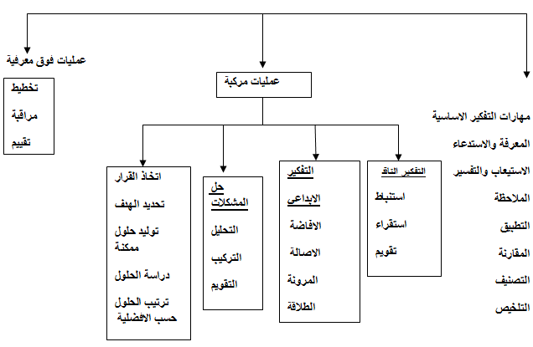
- التفكير هو المرحلة الرئيسية للابداع

ما هو التفكير الإبداعي ؟
هو نشاط عقلي مركب وهادف توجهه رغبة قوية في البحث عن حلول أو التوصل إلى نواتج أصيلة لم تكن معروفة سابقاً .
يسمى التفكير الإبداعي بمسميات أخرى منها :
التفكير المنتج ، التفكير المتباعد ، التفكير الجانبي
يتميز التفكير الإبداعي بـ الشمولية والتعقيد والسبب في ذلك ؛أنه ينطوي على عناصر معرفية وانفعالية وأخلاقية متداخلة تشك حالة ذهنية فريدة .

مهارات التفكير الإبداعي
أولا: الطلاقة
هي القدرة على توليد عدد كبير من البدائل والمترادفات والأفكار أو المشكلات أو الاستعمالات عند الاستجابة لمثير معين بشرط
- السرعة
- السهولة
الطلاقة تعتمد على التذكر والاستدعاء لمعلومات أو خبرات أو مفاهيم سبق تعلمها.
أنواع الطلاقة
- الطلاقة اللفظية أو طلاقة الكلمات
- طلاقة المعاني أو الطلاقة الفكرية
- طلاقة الأشكال
أولا : الطلاقة اللفظية أو طلاقة الكلمات
هي القدرة على إنتاج عدد كبير من الألفاظ بسرعة وسهولة
مثال:
أعطي 3 كلمات ثلاثية تبدأ بحرف الباء؟
ثانيا: طلاقة المعاني أو الطلاقة الفكرية
وهي القدرة على إنتاج عدد كبير من الأفكار وفق شروط معينة بسرعة وسهولة.
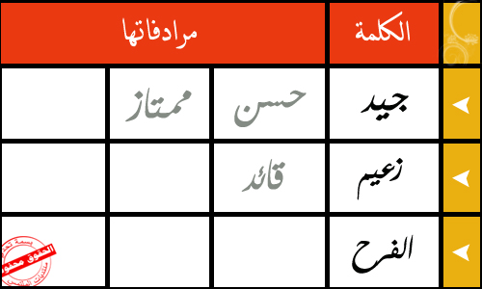

مثل:
اقترحي 4 وسائل مقترحة لإدخال السرور على الوالدين؟
ثالثا: طلاقة الأشكال:
هي القدرة على الرسم السريع لعدد من الأمثلة والتفصيلات أو التعديلات في الاستجابة لمثير وصفي أو بصري.
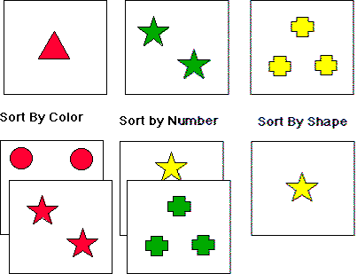

ثانياً : المرونة :
وهي القدرة على توليد أفكار متنوعة ليست من نوع الأفكار المتوقعة عادةً , وهي عكس الجمود الذهني
ومن أشكال المرونة : المرونة التلقائية , والمرونة التكيفية ...
ويلاحظ أن الاهتمام هنا ينصب على تنوع الأفكار , بينما يتركز الاهتمام بالنسبة للطلاقة على الكم دون الكيف والتنوع .
ثالثا: الأصاله
هي أكثر الخصائص ارتباطاً بالتفكير الإبداعي , والأصالة هنا بمعنى الجدة والتفرد وهي العامل المشترك بين معظم التعريفات التي تركز على النواتج الإبداعية كمحك للحكم على مستوى الإبداع .
والأصالة ليست صفة مطلقة ولكنها محددة في إطار الخبرة الذاتية للفرد .
رابعا: الإفاضة
تعني القدرة على إضافة تفاصيل جديدة ومتنوعة لفكرة من شأنها أن تساعد على تطويرها وإغنائها وتنفيذها .
خامساً : الحساسية للمشكلات :
يقصد بها الوعي بوجود مشكلات أو حاجات أو عناصر ضعف في البيئة أو الموقف , ولا شك في أن اكتشاف المشكلة يمثل خطوة أولى في عملية البحث عن حل لها أو إدخال تحسينات أو تعديلات على معارف أو منتجات موجودة .

عقبات التفكير الإبداعي :
أشارت مراجع عديدة إلى وجود عقبات كثيرة ومتنوعة تقف في طريق تنمية مهارات التفكير الإبداعي والتفكير الفعال . فكانت الخطوة الأولى هي تحديد هذه العقبات
حتى يمكن التغلب عليها بفاعلية عند تطبيق البرنامج التعليمي أو التدريبي الذي يستهدف تنمية مهارات التفكير الإبداعي . فصنفت عقبات التفكير الإبداعي إلى مجموعتين رئيستين هما :
- العقبات الشخصية
العقبات الظرفية
أولا: العقبات الشخصية
أ- ضعف الثقة بالنفس : الثقة بالنفس عامل مهم في التفكير الإبداعي ,لان ضعف الثقة بالنفس يقود إلى الخوف من الإخفاق وتجنب المخاطرة والمواقف غير المأمونة عواقبها.
ب- الميل للمجاراة : إن النزعة للامتثال إلى المعايير السائدة تعيق استخدام جميع المدخلات الحسية وتحد من احتمالات التخيل والتوقع , وبالتالي تضع حدودا للتفكير الإبداعي.
ج- الحماس المفرط : تؤدي الرغبة القوية في النجاح والحماس لتحقيق الانجازات إلى استعجال النتائج , وربما القفز إلى مرحلة متأخرة في العملية الإبداعية دون استنفاذ المتطلبات المسبقة.
د- التشبع : هو الوصول إلى حالة من الاستغراق الزائد الذي قد يؤدي إلى إنقاص الوعي بحيثيات الوضع الراهن , وعدم دقة المشاهدات.
هـ- التفكير النمطي :
هو التفكير المقيد بالعادة ويعد من ابرز عقبات التفكير الإبداعي . مثال على ذلك : أن كلباً اعتاد أن يسلك طريقاً طويلاً للحصول على عظمة يضعها صاحبها في نفس الموقع خلف السياج وقد كانت ناجحة هذه المحاولة وظل الكلب متمسكاً بها فأصبحت عادة لديه ولو أمكن توجيه الكلب لهذه العقبة لأستطاع أن يتخلى عن عادته ويكتشف الطريق الأقصر لهدفه.
و- عدم الحساسية أو الشعور بالعجز
من الخصائص الضرورية لعملية التفكير الإبداعي اليقظة والحساسية المرهفة المشكلات وعندماالتضعف الحساسية نتيجة عدم الاثاره، يصبح الشخص أكثر ميلا للبقاء في ردود الفعل ويتخلى عن إبعاد المشكلة والانشغال في إيجاد حلول لها مجرد الإحساس به
ز- التسرع وعدم احتمال الغموض
ترتبط هذه الصفة في التوصل إلى جواب من خلال انتهاز أول فرصه والعمل على تطوير بدائل ومن ثم اختيار أفضلها أن الرغبة الجامحة في الحفاظ على شروط الأمن والنظام الشخصي تضعف القدرة على احتمال المواقف الغامض أو المواقف غير الواعدة بنتائج سارة وتتجلى هذه الصفة لدى الأشخاص الذين يصرون على طرح الأفكار العلمية والمحسوسة في الصورة النهائية كما يعد تأجيل إصدار الأحكام من الأبعد استنفاذ كل فرصه ممكنه لتوليد الأفكار.
ح- نقل العادة
عندما ترسخ لدى الفرد أنماط وابنيه ذهنيه معينه كانت فعاله في التعامل مع مواقف جديدة ومن العبارات القاتلة التي تلخص هذه العقبة قولنا :لقد كنا دائما نفعل هذا بنجاح. او كنا دائما نحل المشكلة بهذه الطريقة.
ثانيا:العقبات الظرفية
يقصد بالعقبات الظرفية للتفكير الإبداعي ” الجوانب المتعلقة بالموقف ذاته أو الجوانب الاجتماعية أو الثقافية السائدة
ومن أهمها :
أ- مقاومة التغير
هناك مقاومه للأفكار للحفاظ على الوضع الراهن وهناك من يعتقد بان الخبرة الحديثة تشكل تهديد لمكتسباته وأوضاعه مثل:
*لن تنجح هذه الطريقة في حل المشكلة.
ب- عدم التوازن بين الجد والفكاهة
يعتقد البعض أن التفكير الإبداعي تفكير منطقي وعقلاني وعملي وجدي . ولا مكان فيه للتأمل والمرح. وان اللعب يكون مناسب للأطفال . والتخيل والتأمل هما مضيعه للوقت
أن تنمية التفكير الإبداعي تتطلب نوعا من التوازن بين كل هذه العناصر
ج- عدم التوازن بين التنافس والتعاون
هناك حاجه للمزج بين روح التنافس وروح التعاون لتحقيق انجازات قيمه , وقد يكون الاعتبار المفرط لأي منهما سببا في فقدان الاتصال بالمشكلة لذلك فإن التوازن بينهما شرط من شروط التفكير المنتج او التفكير الإبداعي

التفكير الإبداعي
تفكير متشعب
يتصف بالاصاله
عادة ما ينتهك مبادئ موجودة ومقبولة
لا يتحدد بالقواعد المنطقية, ولا يمكن التنبؤ بنتائجه
يشترك مع التفكير الناقد بأنه يتطلب مجموعه من الميول والاستعداد لدى الفرد
وانه يستخدم أنواع التفكير العليا كحل المشكلات واتخاذ القرارات وصياغة المفاهيم

المحاضره الثامنه
استراتيجيات تنمية التفكير الابداعي
- استراتيجية العصف الذهني
Brain Storming

مفهوم العصف الذهني أسلوب يستخدم من أجل توليد أكبر كم من الأفكار لمعالجة موضوع في جو تسوده الحرية والأمان في طرح الأفكار بعيداً عن المصادرة والتقويم.
حقائق حول العصف الذهني
استرتيجية العصف الذهني واحدة من آساليب تحفيز التفكير والإبداع الكثيرة التي تتجاوز في أمريكا أكثر من ثلاثين أسلوبا ، وفي اليابان أكثر من مئة أسلوب من ضمنها الأساليب الأمريكية .
ويستخدم العصف الذهني كأسلوب للتفكير الجماعي أو الفردي في حل كثير من المشكلات العلمية والحياتية المختلفة ، بقصد زيادة القدرات والعمليات الذهنية .
ويعني تعبير العصف الذهني : استخدام العقل في التصدي النشط للمشكلة .

العصف الذهني ( Brainstorming)
لقد ظهرت مسميات متعددة لمصطلح
(Brain storming)منها:
العصف الذهني او إمطار الدماغ او القصف الذهني او حفز الذهن او تجاذب الافكار او توليد الافكار .
إلا أن مصطلح العصف الذهني يعد اكثرها شيوعا

مبادئ العصف الذهني

- تأجيل أو ارجاء التقييم
- الكم يولد الكيف

قواعد العصف الذهني
- تجنب انتقاد أفكار أعضاء الفريق المشارك .
- تشجيع المشاركين والترحيب بالأفكار الغريبة
- إطلاق حرية التفكير .
- التركيز على الكم المتولد من الأفكار .
- البناء على أفكار الآخرين (تطويرها أو الجمع بين فكرتين لاستخراج فكرة جديدة أو غيرها) فالأفكار المطروحة ملك للجميع .

أهداف العصف الذهني
- تهدف جلسات العصف الذهني الى :
حل المشكلات حلا إبداعيا .
2 ـ خلق مشكلات للخصم .
3 ـ إيجاد مشكلات ، أو مشاريع جديدة .
4 ـ تحفيز وتدريب تفكير وإبداع المتدربين .

خطوات جلسة العصف الذهني
1- تحديد ومناقشة المشكلة

يجب أن يكون المشاركين على علم تام بتفاصيل الموضوع في حين يكون البعض الآخر لديهم فكرة بسيطة عنها وفي هذه الحالة المطلوب من قائد الجلسة هو مجرد إعطاء المشاركين الحد الأدنى من المعلومات عن الموضوع لأن إعطاء المزيد من التفاصيل قد يحد بصورة كبيرة من لوحة تفكير المشاركين وحصر تفكيرهم في مجالات صفية محدد

2- إعادة صياغة الموضوع
يطلب من المشاركين في هذه المرحلة الخروج من نطاق الموضوع على النحو الذي عرف به وأن يحددوا أبعاده وجوانبه المختلفة من جديد فقد تكون للموضوع جوانب أخرى وليس المطلوب اقتراح حلول في هذه المرحلة وإنما إعادة صياغة الموضوع وذلك عن طريق طرح الأسئلة المتعلقة بالموضوع ويجب كتابة هذه الأسئلة في مكان واضح للجميع

3- تهيئة جو العصف الذهني

يحتاج المشاركون في جلسة العصف الذهني إلى تهيئتهم للجو الإبداعي وتستغرق عملية التهيئة حوالي خمس دقائق يتدرب المشاركون على الإجابة عن سؤال أو أكثر يلقيه قائد الجلسة
العصف الذهني
يقوم قائد الجلسة بكتابة السؤال أو الأسئلة التي وقع عليها الاختيار عن طريق إعادة صياغة الموضوع الذي تم التوصل إليه في المرحلة الثانية ويطلب من المشاركين تقديم أفكارهم بحرية على أن يقوم كاتب الملاحظات بتدوينها بسرعة على السبورة أو لوحة ورقية في مكان بارز للجميع مع ترقيم الأفكار حسب تسلسل ورودها ، ويمكن للقائد بعد ذلك أن يدعو المشاركين إلى التأمل بالأفكار المعروضة وتوليد المزيد منها

5- تحديد أغرب فكرة
عندما يوشك معين الأفكار أن ينضب لدى المشاركين يمكن لقائد الجلسة أن يدعو المشاركين إلى اختيار أغرب الأفكار المطروحة وأكثرها بعداً عن الأفكار الواردة وعن الموضوع ويطلب منهم أن يفكروا كيف يمكن تحويل هذه الأفكار إلى فكرة عملية مفيدة وعند انتهاء الجلسة يشكر قائد الجلسة المشاركين على مساهمتهم المفيدة
6- جلسة التقييم
الهدف من هذه الجلسة تقييم الأفكار هو تحديد ما يمكن أخذه منها ، وفي بعض الأحيان تكون الأفكار الجديدة بارزة وواضحة للغاية ولكن في الغالب الأفكار الجيدة دفينة يصعب تحديدها ونخشى عادة أن تهمل وسط العشرات من الأفكار الأقل أهمية وعملية التقييم تحتاج نوعاً من التفكير الانكماشي الذي يبدأ بعشرات الأفكار ويلخصها حتى تصل إلى القلة الجيدة

عناصر نجاح عملية العصف الذهني
- وضوح المشكلة مدار البحث لدى المشاركين0
- وضوح مبادئ وقواعد العمل والالتزام بها من الجميع
- استخدام عملية التتابع بمشاركة الجميع بحيث يأخذ كل مشارك دوره في طرح الافكار دون تعليق أو تجريح أو سخرية من أحد .
- خبرة وجدية قائد النشاط

قاتلات الأفكار
هناك العديد من العبارات يستخدمها كثير من الناس تكون قاتلة للأفكار الابداعية.
بالتعاون مع أفراد مجموعتك اذكر بعض هذه العبارات.
هناك العديد من الكلمات والعبارات قاتلة للأفكار والابداع
- ولعل من اشهرها مايلي:
- جربنا هذه الفكرة من قبل.
- ستستغرق هذه الفكرة وقتا طويلا.
- ستكلف هذه الفكرة كثيرا من المال.
- هذه ليست وظيفتي.
- هذا ليس من شغلك
- لماذا لاتكتب هذه الفكرة ،وترفعها الينا ؟
- هذا مستحيل.
- يمكن ان نطبق هذه الفكرة في السنوات القادمة.
- ربما تكون محقا ،ولكن ...(صحيح ،ولكن)
- هذه فكرة غبية
- عملاؤنا لا يرغبون في ذلك.
- لا يمكنك عمل ذلك هنا.
- لا اعتقد ان ذلك مهما .
- لا اريد اية معلومات اضافية.
- الوضع جيد ولا يحتاج الى تغيير.
- اذا لم يكن هناك خلل فلماذا التغيير؟
- مؤسستنا كبيرة والفكرة اصغر منها.
- مؤسستنا صغيرة والفكرة اكبر منها.
- ليس عندنا وقت الآن او خلال هذه الفترة.
- هذه الفكرة تبدو لي بأنها فكرة جنونية.
- نشاط تطبيقي
- أمجاد طالبة بالسنة التحضيرية وتدرس مجموعة من المقرارات وهي حريصة دائما على أداء ما يطلب منها من واجبات وتكليفات ما عدا ما يطلب منها في مقرر اللغة الانجليزية . فهي تمثل لها صعوبة وتعزف عن مذاكرتها لانها تراها أصعب مادة تدرسها بالسنة التحضيرية .
- مستخدما أسلوب العصف الذهني حاول حل تلك المشكلة مع تحيدك للاسباب متبعا خطوات استراتيجية العصف الذهني

المحاضرة التاسعة استراتيجية سكامبر

2- استراتيجية سكامبر
لتنمية التفكير الابداعي

أولا ما هو أسلوب اسكامبير ؟
هو أسلوب يحتوي على مجموعة من الخطوات هذه الخطوات تساعدك
في النظر إلى الموضوع من زوايا متعدد لإدخال تغييرات و تعديلات
على الشيء أو الموضوع الذي تريد تعديله.
هل لابد من تطبيق الخطوات العشر بالكامل؟
تستطيع أن تستخدم خطوة دون الأخرى فأنت لست ملزما باستخدام جميع الخطوات معا
بل قد تعتمد على خطوة واحدة فقط دون البقية في تعديل شيء ما .
من هو صاحب فكرة سكامبر
يعتبر بوب برايل صاحب فكرة اسكامبيرSCAMPER
- وهو تطوير الأفكار وتحسينها، والخروج منها إلى فكرة جديدة، من خلال مجموعة من الخطوات والأدوات أو الطرق للتغيير في معطيات منتج ما، وإعادة تشكيله لتوليد أفكار ابداعية .
- وأسلوب اسكامبر يساعد نا للنظر إلى الأشياء و تغييرها بطريقة إبداعية وقد تصل إلى ابتكار أشياء جديدة أو كتابة موضوع بصورة إبداعية أو ابتكار أداة بطريقة
إبداعية أو إيجاد حل لمشكلة بأسلوب إبداعي

مكونات استراتيجية سكامبر
أداة سكامبر SCAMPER
الاختصار | الكلمة / المعنى | أسئلة موجهة للتفكير
S | SUBSTITUTE : بدل | - ماذا يمكن أن نستخدم بدلا من أحد الأجزاء ؟  - ما البديل للمكونات ، الطريقة ، المكان ، الزمان ، مادة الصنع ؟
C | COMBINE :ربط | هل يمكن ربط مواد مختلفة ، إضافة مكونات أخرى ؟  هل يمكن المزج بين مكونات الشيئ أو اعادة تركيبه ؟
A | ADAPT : تكييف | هل يمكننا أن نعدل بحيث يناسب حالات معينة وأغراض متعددة ، أن فكرة مشابهة ، أو في موقف مغاير ؟
M | MODIFY : عدل | هل يمكننا التغيير ( التصغير ، التكبير ، الخصائص الخارجية؟ تغيير اللون الحركة – الصوت – الشكل – الرائحة – الحجم ؟
P | PUT TO OTHER USES : استخدامات بديلة | هل هناك استخدامات أخرى ، طريقة جديدة في الاستخدام تلائم موقفا معينا ؟
E | ELIMINATE : احذف | ما هي الأجزاء غير الضرورية، وماذا يمكن أن نحذف ؟
R | REARRANGE : الاسترجاع أو إعادة الترتيب | ماذا يمكن أن نغير في ترتيب النظام ، أو عند قلب النموذج ؟

مثال تطبيقي لأدوات سكامبر
تطوير المظلة الشمسية
الاختصار | الكلمة / المعنى |  | أسئلة موجهة للتفكير
S | SUBSTITUTE : تبديل |  | - نستبدل الجهة العليا للمظلة بمادة عاكسة لأشعة الشمس؟
C | COMBINE :ربط / دمج |  | اضافة جيبا للمقبض ليغطي اليد كله كي لا تسخن ؟
A | ADAPT : تكييف |  | تعديل رأس المظلة الى آلة حادة للدفاع عن النفس .....................................................
M | MODIFY : عدل |  | - تكبير حجم المظلة لتسع ثلاثة أشخاص .  - تصغير حجمها بحيث تصبح خفيفة الوزن وتؤدي نفس الغرض .  - تغيير طريقة حمل المظلة باضافة حزام يثبت على الصدر .
P |  | PUT TO OTHER USES : استخدامات بديلة | استخدامها مجداف للقوارب مثلا ..........................  ؟
E | ELIMINATE : احذف |  | نحذف مسكة اليد وتلبس مثل الطاقية .
R | REARRANGE : الاسترجاع أو إعادة الترتيب |  | نقلب المظلة ونستخدمها في حمل المشتروات ؟

المحاضرة العاشرة - التفكير الناقد

مالمقصود بالتفكير الناقد ؟
- يعني ببساطة شديدة القدرة على التمييز واصدار الأحكام كما يعرف بالقدرة على فحص وتقييم الحلول المعروضة
حقائق هامة حول التفكير الناقد
- التفكير الناقد تفكيرا تأمليا مركز على اتخاذ قرار بشأن ما نصدقه أو ما نفعله .
- التفكير الناقد يتطلب استخدام المستويات العليا العليا من التفكير في تصنيف بلوم المعرفي وهي ( التحليل – التركيب – التقويم ) .
- التفكير الناقد يحتاج الى مهارة في استخدام قواعد المنطق والاستدلال .
- التفكير الناقد ينطوي على مجموعة من مهارات التفكير التي يمكن تعلمها والتدرب عليها واجادتها .

مهارات التفكير الناقد .....
فئات مهارات التفكير الناقد
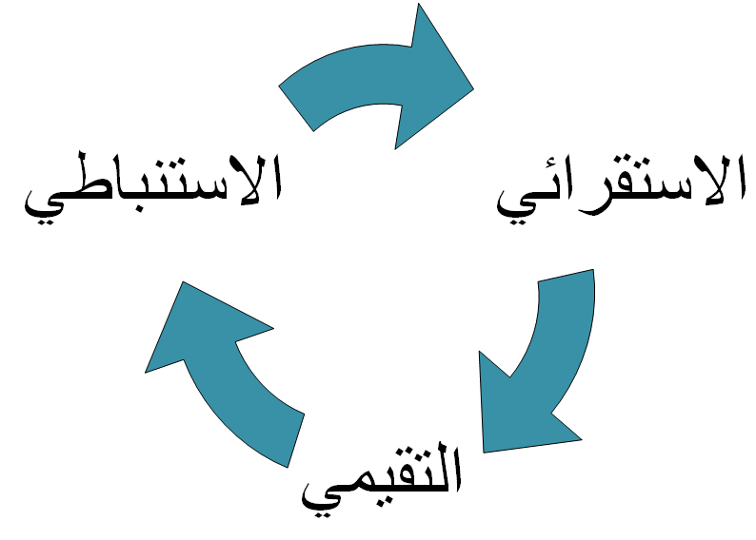

6- التمييز بين الرأي
والحقيقة

مهارات التفكير الناقد

1- التفسير

2- التحليل

3- الاستنتاج

4- الاستدلال

5- التقييم

أ- الاستنباط

ب- الاستقراء

تام

ناقص

- 1- مهارة التفسير :
- يقصد بها القدرة على استخلاص الاسباب من خلال الفهم والتعبير عن المعنى وتشمل مهارات التصنيف واستخلاص المعنى وتوضيحه .
- 2- مهارة التحليل
- 3- مهارة الاستنتاج
يقصد بها استخلاص نتائج معقول وتكوين تخمينات وفرضيات من خلال فهم المعلومات ذات الصلة

4- مهارة الاستدلال :
وتضم مهارتين أساسيتين هما :
- الاستنباط .
- - الاستقراء .
- 1- مهارة الاستنباط
1-التفكير الاستنباطي
- هو عملية استدلال منطقي ، تستهدف التوصل لاستنتاج ما او معرفة جديدة بالاعتماد علي فروض او مقدمات موضوعية ومعلومات متوفرة
-- يأخذ البرهان الاستنباطي شكل ( تركيب رمزي او لغوي )يضم الجزء الاول منه فرضا اواكثر يمهد الطريق للوصول الي استنتاج محتوم
- مثال :
جميع طالبات الفرقة الاولى ناجحات ( مقدمة كبرى )
بشاير طالبة بالفرقة الاولى . ( مقدمة صغرى )
- ـــــــــــــــــــــــــــــــــــــــــــــــــــــــــــــــــــــــــــــ
بشاير طالبة بالفرقة الاولى ناجحة ( نتيجة / استنتاج )

2- مهارة الاستقراء
لندرس المثال التالي كي نستنتج مفهوم الاستقراء:
يتمدد الحديد بالحرارة ، ويتمدد النحاس بالحرارة ، ويتمدد الذهب بالحرارة .
ونتيجة لذلك تتمدد الفلزات بالحرارة
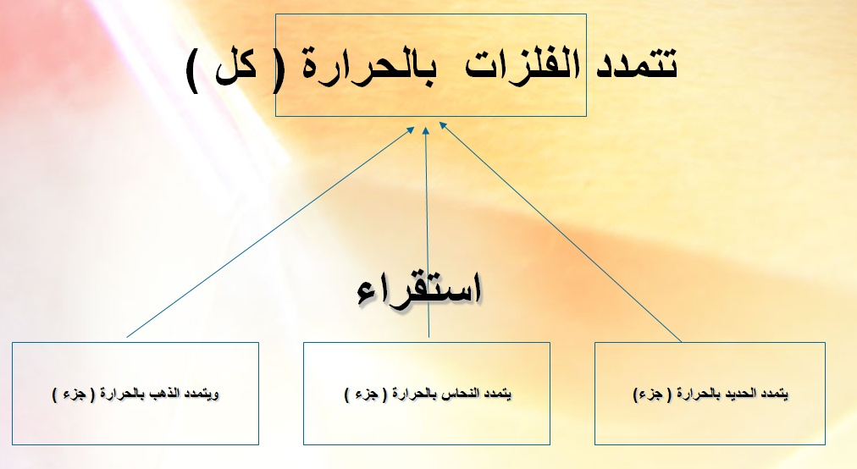

2- التفكير الاستقرائي:
هو عملية استدلال عقلي تستهدف التوصل الي استنتاجات او تعميمات تتجاوز حدود الادلة المتوافرة او المعلومات التي تقدمها المشاهدات المسبقة .
-التفكير الاستقرائي يذهب دائما الي ما هو ابعد من المعلومات المعطاة
- ان التفكير الاستقرائي موجه لاكتشاف القواعد والقوانين العامة من خلال فحص حالات جزئية .

- اذا الاستقراء هو التوصل الى قاعدة عامة أو قانون عام من خلال اختبار حالات جزئية .
- ينقسم الاستقراء الى نوعين :
- - الاستقراء التام .
- - الاستقراء الناقص .

الفرق بين الاستقراء التام والناقص
الاستقراء الناقص | الاستقراء التام
- يتم التوصل الى النتيجة بعد دراسة عينة من الحالات او المفردات المتعلقة بموضوع أو ظاهرة معينة هذا النوع هو الاكثر انتشارا في مجال البحوث سواء في العلوم الطبيعية او الانسانية | - يتم التوصل فيه الى النتيجة بعد دراسة جميع حالات الموضوع أو الظاهرة المعنية .  - مثال :  - استنتاج يفيد ان جميع المعادن موصلة للحراراة .
5- مهارات التفكير التقييمي
1- ايجاد محكات او معايير تستند اليها عملية اصدار الاحكام
2- البرهان او اثبات مدي دقة الادعاءات
3- التعرف علي الاخطاء او الافكار المغلوطة منطقيا وتحديدها
( ويندرج تحت كل مهارة عدة مهارات

6- مهارة التمييز بين الحقائق والأراء

- الرأي .  - المبادرة التي يبديها الشخص بقدرته على الانشقاق من التسلسل العادي في التفكير إلى مخالفة كلية.  - التعبير عن القدرة على ايجاد علاقات بين أشياء لم يسبق أن قيل إن بينها علاقات .  - النقد المنطقي . | - الحقيقة .  - .  - هو تنظيم الأفكار وظهورها في بناء جديد ، انطلاقا من عناصر موجودة .  - طاقة مدهشة لفهم واقعين منفصلين ، والعمل على انتزاع ومضة من وضعهما جنبا إلى جنب .  - تقويم وتحليل الأفكار قبل الحكم عليها .
- الرأي اجتهاد شخصي يشتمل على التوقع والاعتقاد والحكم المسبق  - الاراء ليس عليها اتفاق  وجهالرأي .  المبادرة التي يبديها الشخص بقدرته على الانشقاق من التسلسل العادي في التفكير إلى مخالفة كلية.  التعبير عن القدرة على ايجاد علاقات بين أشياء لم يسبق أن قيل إن بينها علاقات .  النقد المنطقي .  - ة نظر شخصية قد نتفق معها وقد لا نتفق  - قد يصيبها الصواب او الخطأ .  - مثال .  - مقرر مهارات التعلم أسهل مقرر في مواد السنة التحضيرية . | - الحقيقة يتفق الجميع عليها .  - الحقيقة وصف للواقع .  - شيئ يمكن اثباته .  لا يختلفالحقيقة .  .  هو تنظيم الأفكار وظهورها في بناء جديد ، انطلاقا من عناصر موجودة .  طاقة مدهشة لفهم واقعين منفصلين ، والعمل على انتزاع ومضة من وضعهما جنبا إلى جنب .  تقويم وتحليل الأفكار قبل الحكم عليها .  - عليها اثنان .  - مثال :  - الشمس تشرق من الشرق.  - تتكون السنة من 12 شهر .

المحاضرة الحادية عشر

خصائص المفكر الناقد

1- منفتح علي الافكار الجديدة
2-لا يجادل في أمر عندما لا يعرف شيئا عنه
3- يعرف متى يحتاج الي معلومات اكثر حول شئ ما
4- يعرف بان لدي الناس افكارا مختلفة حول معاني المفردات
5- يحاول تجنب الاخطاء الشائعة في استدلاله للأمور
6-يعرف الفرق بين نتيجة ” ربما تكون صحيحة ‘‘ونتيجة ” لابد ان تكون صحيحة ‘‘
7- يتساءل عن أي شئ يبدو غير معقول او غير مفهوم له
8-يحاول فصل التفكير العاطفي عن التفكير المنطقي
9- يتخذ موقفا او يتخلي عن موقف عند توافر ادلة وأسباب كافية لذلك10
- يحاول بناء مفرداته اللغوية بحيث يكون قادرا علي فهم ما يقوله الاخرون وعلي نقل افكاره بوضوح
11- يأخذ جميع جوانب الموقف بنفس القدر من الاهمية
12- يبحث عن الاسباب والبدائل
13- يتعامل مع مكونات الموقف المعقد بطريقة منظمة
14- يستخدم مصادر علمية موثوقة ويشير اليها
15- يبقي علي صلة بالنقطة الاساسية او جوهر الموضوع
16- يعرف المشكلة بوضوح

الفرق بين:
التفكير ألابتكاري | التفكير الناقد
- تفكير متشعب  - يتصف بالأصالة  - عادة ما ينتهك مبادئ موجودة ومقبولة  - لايتحدد بالقواعد المنطقية ولا يمكن التنبؤ بنتائجه | - تفكير متقارب  - يعمل علي تقييم مصداقية امور موجودة  - يقبل المبادئ الموجودة ولا يعمل علي تغييرها  - يتحدد بالقواعد المنطقية ويمكن التنبؤ بنتائجه

أوجه الشبه
- يتطلبان وجود مجموعة من الميول والاستعدادات لدي الفرد
- يستخدمان انواع التفكير العليا كحل المشكلات واتخاذ القرار وصياغة المفاهيم
- التفكير الناقد محكوم بقواعد المنطق ويقود الى نواتج يمكن التنبؤ بها .
- التفكير الابداعي ليس هناك قواعد منطقية تحدد نواتجه ولكن يؤدي الى نواتج أصيلة

المحاضرة الثالثة عشر

حل المشكلات
واتخاذ القرارات

أولا : أسلوب حل المشكلات
أهداف المحاضرة
يتوقع في نهاية المحاضرة أن يكون الطالب قادرا على
التعرف على مفهوم المشكلة ومعرفة عناصرها.
التعرف على مفهوم حل المشكلات وانواعها المختلفة
التمييز بين استراتيجيات حل المشكلات .
التعرف على خصائص الخبير في حل المشكلات .
التعرف على مصادر الخطأ في حل المشكلات

ماذا يقصد بالمشكلة وما عناصرها ؟

المشكلة هي موقف غامض أو وجود عقبة تحول دون تحقيق الهدف
وعناصر المشكلة ثلاث عناصر أساسية هي :

أنواع المشكلات
- أولا تصنيف ريتمان لأنواع المشكلات تبعا لدرجة وضوح المعطيات والاهداف
- مشكلات تكون فيها المعطيات والأهداف واضحة ومحددة جيدا .
                - مشكلات تكون فيها المعطيات واضحة ومحددة بينما الأهداف غير محددة جيدا
- مشكلات تكون معطياتها غير واضحة بينما الأهداف واضحة ومحددة.
- مشكلات تكون المعطيات والاهداف فيها غير واضحة .
- مشكلات الاستبصار

5- مشكلات الاستبصار :
- وهي مشكلات لها اجابة صحيحة ولكن الاجراءات اللازمة للانتقال من الوضع القائم الى الوضع النهائي غير واضحة ، وتحتاج الى مجهود تخيلي لاعادة صياغة المشكلة وعادة ما يوصف الحل بأنه ومضة اشراق مفاجئة وغير مرئية .
- الوصول الى الحل بطريقة فجائية اثناء فترة كمون يسبقها نشاط .
- أمثلة ....................................................
ثانيا تصنيف جرينو وسيمون لأنواع المشكلات
- مشكلات التحويل.
- مشكلات التنظيم
- مشكلات الاستقراء .
- مشكلات الاستنباط.

1- مشكلات التحويل : تتصف بالآتي :
- المعطيات واضحة جدا والمطلوب محدد تماما .
- يتطلب حلها اجراء سلسلة من العمليات المتتابعة عن طريق البحث أوالاختيار من مجموعة بدائل ممكنة للاجابة .
- أمثلة ....................................................
2- مشكلات التنظيم : تتصف بالآتي :
- جميع عناصر المشكلة موجودة مع وصف عام للمطلوب.
- يتطلب حلها تنظيم العناصر بصورة مناسبة عن طريق تقليص مجموعة من البدائل أو الامكانيات الواردة للاجابة.
- أمثلة ....................................................

3- مشكلات الاستقراء : تتصف بالآتي :
- المعطيات عبارة عن عدة أمثلة أو شواهد والمطلوب هو اكتشاف قاعدة عامة أو نمط منسجم مع المعلومات المعطاة.
- - يتطلب حلها ايجاد مبدأ عام أو تركيبة عامة تدعمها الامثلة
- أمثلة ....................................................
4- مشكلات الاستنباط : تتصف بالآتي :
- المعطيات عبارة عن مقدمات أو فروض والمطلوب هو معرفة ما اذا كانت نتيجة معينة تترتب منطقيا أو لا تترتب على المقدمات
- أمثلة ......................
مفهوم ”حل المشكلات“
- عملية تفكيرية يستخدم الفرد فيها ما لديه من معارف مكتسبة سابقة ومهارات من أجل الاستجابة لمتطلبات موقف ليس مألوفاً له، وتكون الاستجابة بمباشرة عمل ما يستهدف حل التناقض أو اللبس أو الغموض الذي يتضمنه الموقف.
- حل المشكلات يشير الى مجهودات الناس لبلوغ هدف ليس لديهم حل جاهز لتحقيقه .

حل المشكلات تتضمن عناصر أساسية
البعد الانفعالي
أن تكون المشكلة
غير مألوفة للطلبة
المعرفة السابقة
للطلبة

- حقائق هامة حول حل المشكلات
- لابد أن تكون المشكلة التي تندرج تحت مظلة حل المشكلات غير مألوفة للطلبة لماذا ؟
- لانها اذا كانت مألوفة فانها تكون نوعا من التدريب أو المران المتكرر الذي يمكن التعامل معه بصورة آلية دون مجهود عقلي .
استراتيجيات حل المشكلات
استراتيجيات
حل المشكلات

الاستراتيجية الخطية

استراتيجية حلقة التفكير

خطوات حل المشكلات
في الاستراتيجية الخطية
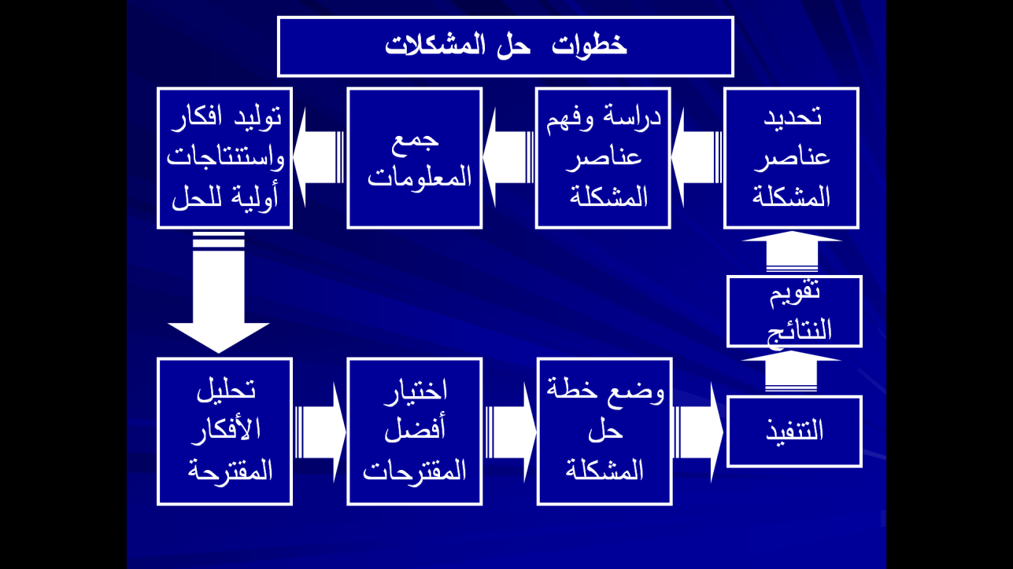
استراتيجية حلقة التفكير
اقترح ستيرنبرج Sternberg استراتيجية لحل المشكلات بعنوان ” حلقة التفكير ” تقوم على أساس أن التفكير الصحيح ليس تفكيرا خطيا أو لوغاريتميا باتجاه واحد بل هو تفكيرا دائريا تتواصل حلقاته أثناء حل المشكلات وبعد حلها في اتجاهين . لأن التوصل الى حل المشكلة قد يؤدي الى بداية مشكلة جديدة
خطوات استراتيجية
حلقة التفكير
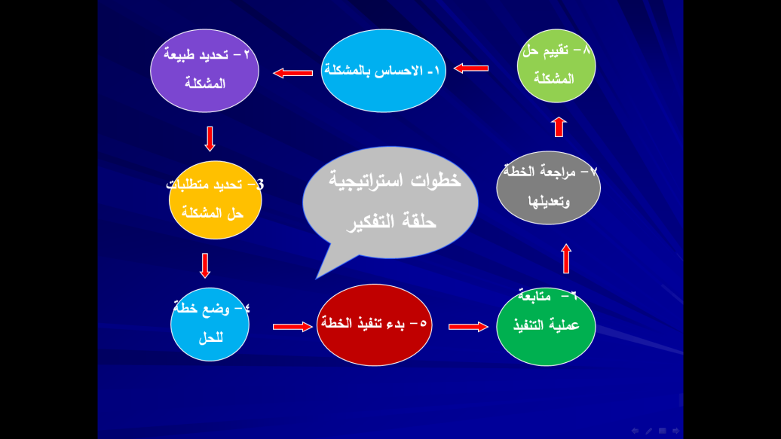

خصائص الخبير في حل المشكلات
- الاتجاه الايجابي .
                - الحرص على الدقة.
- تجزئة المشكلة.
- التأمل وتجنب التخمين .
- الحيوية والنشاط ومعرفة واسعة باستراتيجيات حل المشكلات.

- مصادر الخطأ في حل المشكلات
- عدم الدقة في القراء
- عدم الدقة في التفكير
- الخمول والضعف
- في تحليل المشكلة
- الافتقار للمثابرة ة
- الاخفاق في التفكير
- بصوت عال
المحاضرة الثالثة عشرة لتخاذ القرار

ثانيا اتخاذ القرار
ماذا يقصد باتخاذ القرار ؟
يعرف اتخاذ القرار بأنه عملية تفكير مركبة ، تهدف الى اختيار أفضل البدائل أو الحلول المتاحة للفرد في موقف معين من أجل الوصول الى تحقيق الهدف المرجو .
مراحل اتخاذ القرار

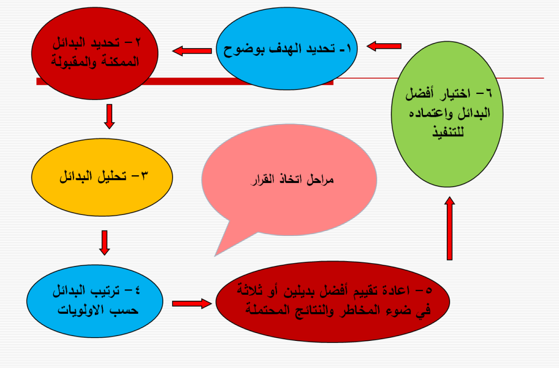
حقائق هامة حول عملية حل اتخاذ القرار
- تتطلب عملية اتخاذ القرار استحدام الكثير من مهارات التفكير العليا مثل التحليل والتقويم والاستقراء والاستنباط .
- تلعب القيم دورا أكبر من المعلومات في اتخاذ القرار عندما يتعلق الأمر بالقضايا الشخصية والاجتماعية .
تصنيف القرارات
وهناك أنواعاً كثيرة من القرارات :
1) قرارات تؤخذ في حالة من اليقين .
2) قرارات تؤخذ في حالة من المخاطرة .
3) قرارات تؤخذفي حالة من الشك .
4) قرارات تؤخذفي حالة من الشك و المخاطرة .
-أنواع القرارات :
1 قرارات تؤخذ في حالة من اليقين :
اذا كان كل اختيار يقود الى نتيجة معروفة على وجه التأكيد .
مثال ............................................................
2- قرارات تؤخذ في حالة من المخاطرة :
اذا كان كل اختيار يقود الى عدة نتائج احتمالاتها
معروفة أو متوقعة .
مثال ......................................

3- قرارات تؤخذ في حالة من الشك :
عندما يقود كل اختيار الى عدة نتائج ممكنة ولكن احتمالاتها غير معروفة .
مثال ....................................................................
4- قرارات تؤخذ في حالة من الشك والمخاطرة :
عندما لا يكون الشخص متأكدا من من
درجة احتمالية النتائج المترتبة على اختياراته
ولكن تتوافر لديه بيانات تمكنه من تقدير نسبة نجاح كل اختيار

استراتيجيات اتخاذ القرار
- استراتيجية الرغبة .
        - الاستراتيجية الآمنة .
- استراتيجية الهروب .
- الاستراتيجية المركبة ( أصعب الاستراتيجيات عند التطبيق ) لماذا ؟ .
- عملية اتخاذ القرار تنطوي على عناصر ابداعية وضحي ذلك ؟
- 1- عملية توليد البدائل وبخاصة للقرارات الصعبة أو المصيرية .
- 2- التنبؤ بالآثار المترتبة على اختيار بديل معين دون غيره .
- 3- ادراك القيم والأولويات الشخصية قبل كل شيئ .

العلاقة بين عمليتي اتخاذ القرار وحل المشكلات

أولا أوجه الشبه : - كلاهما تتضمن سلسلة من الخطوات تبدأ بمشكلة وتنتهي بحل .
- كلاهما تتضمن اجراء تقييم البدائل أو الحلول المتنوعة في ضوء معايير محددة من أجل الوصول لقرار نهائي .
ثانياأوجه الاختلاف : - طريقة ادراك الفرد للحل .
- تلعب القيم دورا أكبر في عملية اتخاذ القرار
- يتم تقييم البدائل في عملية اتخاذ القرار بصورة متزامنة أو دفعة واحدة وليس خطوة خطوة كما هو الحال في حل المشكلات .
- تستخدم في عملية اتخاذ القرار معايير كمية ونوعية للحكم على مدى ملاءمة البديل .
1
- تدريب :
- - قارني بين كل من اتخاذ القرار وحل المشكلات من حيث المفهوم واوجه الاختلاف .

